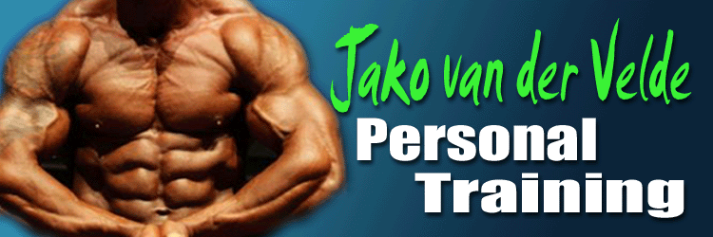

- 35- 60 gr havermout, 50 gr whey (2 scheppen eiwit poeder) met water maken + MV

- 1- 3 rijstewafels, 125 gr kip (mag ook runderrookvlees/ rosbief/ carpaccio/ tonijn (waterbasis)

- Shake (40 gr) (met 300 ml water) OF 125 gr kip , 1 appel

- 1-3 rijstewafels, 125 gr kip (mag ook runderrookvlees/ rosbief/ carpaccio/ tonijn (waterbasis)

- 60 gr, rijst/ pasta k.k. (25 gram ongekookt gewogen) of 90 gr airfryerfriet of aardappel, 180 gr biefstuk / tartaar/ kipfilet/ witvis, 100 gr groenten

6. 6 eieren 2 eigeel OF 500 gr magere kwark naturel met slimpie.(siroop 0% suiker)

Tijdens training: 10 gr bcaa,10 gr glutamine

Na trainen: 10 gr EAA, 10 gr glutamine, 30 gr whey (1 schep eiwit)
Binnen 30-60 min. koolhydraat maaltijd

Cardio:
5 x 50 min cardio bpm 110-130

MV= 1 x daag Vitamines:
1 x multi
1 x vit c 1000mg
1 x zink 25 mg
1 x cla 1000mg
1 x omega 3 , 1000mg

Bakken in kokosolie.
Water 3 liter per dag dit is naast andere dranken die je eventueel zou nemen.

Om de 2 max 3 uur een maaltijd eten.
Dagen :
2 laag (rood)- 1 hoog (zwart) - 2 laag – 1 hoog - herhalen

